Thời trang Hip Hop trên sân khấu âm nhạc

“Những nhà thiết kế của những năm 90s luôn gợi tôi nhớ đến những nghệ sĩ nhạc Hip-hop của năm 80s với những cảm xúc hồi hộp mà họ (những nhà thiết kế) khiến tôi cảm nhận y hệt như những năm 80s. Và tôi đã không khỏi mong đợi để xem những thiết kế tiếp theo của họ sẽ như thế nào” – nhà sản xuất video ca nhạc Ralph Daniels nói về thời trang hip hop của những năm 90s.

### Nhạc Hip Hop ra đời như thế nào?

NhạcHip Hop ban đầu được hình thành vào những năm 70s, bởi cộng đồng đam mê âm nhạc da đenvà Mỹ La-tinh trẻ tuổi, họ bắt đầu chơi nhạc trên turntable (một nhạc cụ thường thấy của các DJ) đểtruyền tải quan điểm xãhội quanội dung của những đoạnrap. Một trong những rapper đời đầu, LL Cool J, đã “mê hoặc” người nghe với giai điệu “Hooks” bắt tai. Cùng vào thời điểm này đã nổi lên trào lưu phối nhiều thể loại nhạc khác nhau với Hip Hop, điều này đã tạo nên những thể loại Hip Hop mới như Rap Rock, Alternative Hip Hop, Jazz Rap…

Hiphop không chỉ là một trào lưu. Đó còn là một lối sống, một nền văn hoá và còn là một phong cách thời trang. **Thời trang hiphop**, cùng với sự phát triển của làng thời trang, cũng được nâng lên tầm mới và hoà chung vào hơi thở của thời trang hiện đại. Và cho đến nay, **hiphop style** vẫn là một trong những phong cách được nhiều tín đồ lựa chọn. Hãy cùng Libii tìm hiểu những điểm đặc biệt của phong cách thời trang này nhé.

## Local Brand

Local brand đã xuất hiện từ rất lâu, với những thương hiệu hơn 10 năm tuổi như Viger, DVRK, HBS, $MAKER, … Tuy nhiên, trong những năm gần đây, local brands đang dần trở nên phổ biến hơn trong cộng đồng tín đồ thời trang hiphop. Ta rất dễ dàng bắt gặp nhiều bạn trẻ diện đồ local brands với những cái tên liên tục ra đời như BOBUI, Degrey, 5THEWAY. Và gần đây nhất là T – REDX nhận được rất nhiều khen ngợi. Và không thể phủ định rằng, các local brands vẫn là những đại diện tiềm năng, góp phần định hướng và nâng cao chất lượng thời trang Việt.



### Thời trang Hip Hop đang là xu hướng

Trước đây các rapper thường dùng các bản nhạc Hip Hop của mình để nêu quan điểm bản thân về những khó khăn của cuộc sống, sự phân biệt chủng tộc và thực trạng mất cân bằng trong xã hội. Nhưng sau 30 năm hình thành thì các rapper hiện đại đã không còn dùng từ ngữ và thái độ quá hà khắc nữa, họ đã chuyển hướng và tập trung vào việc truyền tải cách hưởng thụ cuộc sống nhiều hơn. Ví dụ điển hình của các nghệ sĩ Hip Hong thành công và có sức ảnh hưởng nhiều trong thế kỷ 21 là Wiz Khalifa, Lil’ Kim và Nicky Minaj.

Việc những thương hiệu thời trang đình đám đang theo trào lưu Hip Hop cũng như xu hướng thời trang streetwear, Hip Hop đang lên ngôi và không ngừng phát triển đã chứng minh được rằng Hip Hop đã từ lâu không chỉcòn là mộtthể loại nhạc hay một điệu nhảy. Hip Hop giờ mà cả một nền văn hóa đã có những ảnh hưởng mạnh mẽ đối với toàn bộ ngành công nghiệp thời trang và cũng là một xu hướng bao trùm lấy tất cả ngóc ngách cuộc sống của những tín đồ thời trangtrong mọi lứa tuổi.

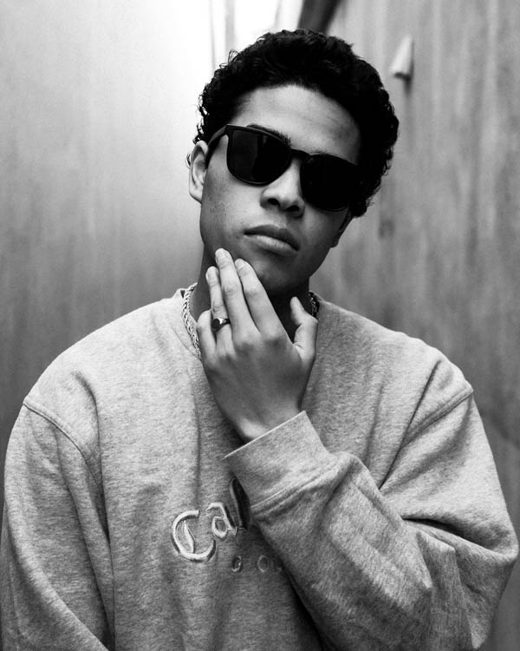

### Nhạc Hip Hop ra đời như thế nào?

NhạcHip Hop ban đầu được hình thành vào những năm 70s, bởi cộng đồng đam mê âm nhạc da đenvà Mỹ La-tinh trẻ tuổi, họ bắt đầu chơi nhạc trên turntable (một nhạc cụ thường thấy của các DJ) đểtruyền tải quan điểm xãhội quanội dung của những đoạnrap. Một trong những rapper đời đầu, LL Cool J, đã “mê hoặc” người nghe với giai điệu “Hooks” bắt tai. Cùng vào thời điểm này đã nổi lên trào lưu phối nhiều thể loại nhạc khác nhau với Hip Hop, điều này đã tạo nên những thể loại Hip Hop mới như Rap Rock, Alternative Hip Hop, Jazz Rap…



### Thời trang Hip Hop đang là xu hướng

Trước đây các rapper thường dùng các bản nhạc Hip Hop của mình để nêu quan điểm bản thân về những khó khăn của cuộc sống, sự phân biệt chủng tộc và thực trạng mất cân bằng trong xã hội. Nhưng sau 30 năm hình thành thì các rapper hiện đại đã không còn dùng từ ngữ và thái độ quá hà khắc nữa, họ đã chuyển hướng và tập trung vào việc truyền tải cách hưởng thụ cuộc sống nhiều hơn. Ví dụ điển hình của các nghệ sĩ Hip Hong thành công và có sức ảnh hưởng nhiều trong thế kỷ 21 là Wiz Khalifa, Lil’ Kim và Nicky Minaj.

Việc những thương hiệu thời trang đình đám đang theo trào lưu Hip Hop cũng như xu hướng thời trang streetwear, Hip Hop đang lên ngôi và không ngừng phát triển đã chứng minh được rằng Hip Hop đã từ lâu không chỉcòn là mộtthể loại nhạc hay một điệu nhảy. Hip Hop giờ mà cả một nền văn hóa đã có những ảnh hưởng mạnh mẽ đối với toàn bộ ngành công nghiệp thời trang và cũng là một xu hướng bao trùm lấy tất cả ngóc ngách cuộc sống của những tín đồ thời trangtrong mọi lứa tuổi.